**Definiție** Fie A, BC, D multimi nevide și f : A B, g : CD. Se numește compusa funcției g cu funcția f, funcția h : A D, h(x) = (gf)(x) = g(f(x)).

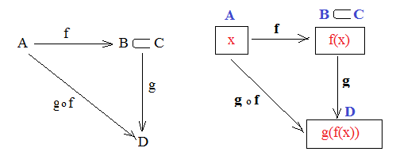

**Proprietăți:**

**1.** În general, compunerea funcțiilor nu este comutativă;

**gf  fg.**

**2.** Compunerea funcțiilor este o operație asociativă:



**3.** Dacă  atunci  și 

Prof. Teodora Cosma